<北京理工大学
开放实验选课系统

《教师使用手册》>

<功能介绍、使用操作、注意事项

>
<2014
>
>
<北京理工大学实验室与设备管理处>
<2014-3-6>

北 京 理 工 大 学

开
放
实
验
选
课
系
统

2014-3-6
北京理工大学实验室与设备管理处

目 录
一、内容 4
1 系统登录 4
1.1 系统登录页面 4
2 一般用户（教师）登录及主页面 4
2.1 一般用户（教师）登录 4
2.2 系统主页面 5
3 我的课题 6
3.1 正在等待管理员审批的课题 6
3.1.1 功能说明 6
3.1.2 操作步骤及界面 6
3.1.2.1 申请新课题 6
3.1.2.2 修改 7
3.1.2.3 删除 7
3.1.2.4 打印 8
3.2 我的所有正式课题 9
3.2.1 操作步骤及界面 9
4. 录取学生 11
4.1 候选学生 12
4.1.1 操作步骤及界面 12
4.2 已录取学生 12
4.2.1 操作步骤及界面 12
5 我的学生 13
5.1 操作步骤及界面 13
5.1.1 查询 13
5.1.2 下载、退回 13
5.1.3 提交成绩 14
6. 课题结题报告提交 14
6.1 操作步骤及界面 15
6.1.1 上传（查看）结题报告 15
7. 申报与结题材料下载专区。 16

一、内容

1 系统登录

1.1 系统登录页面
1.1.1 系统登录地址：http://bitlab.bit.edu.cn:9102/
1.1.2 登录验证：输入您的“登录账号”和“登录密码”，即可登录。
1.1.3 说明：
a、登录账号系统默认为用户账号即员工工号；
b、登录密码详见登录页面。比如教师员工用户名为十位工号，初始密码为身份证号后六位（其中字母为小写）或八位数字组成的出生日期。
1.1.4 登录页面:
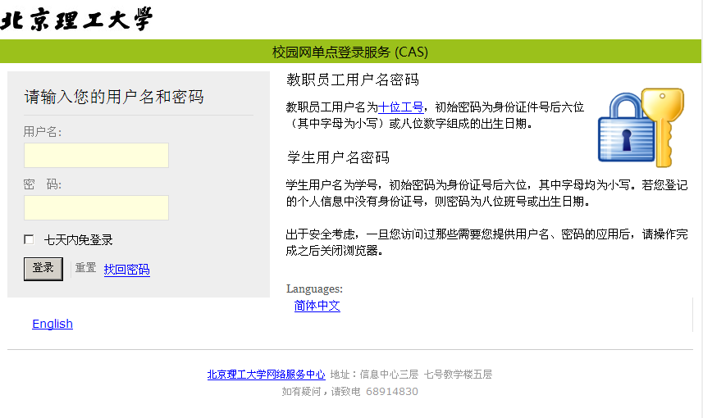

2 一般用户（教师）登录及主页面

2.1 一般用户（教师）登录
一般用户（教师）登录，进入到系统的主页面，左侧菜单栏主要包括5个功能模块：我的课题、录取学生、我的学生、课题结题报告提交以及申报与课题材料下载专区。
注意：
（1）“我的课题”中，教师申请课题请务必填写联系方式，方便学生联系导师。
（2）菜单栏“我的学生”中主要用于查看自己课题下的学生，同时可以给与学生成绩。对应学生必须上传报告，则该学生分数才能提交成功。

2.2 系统主页面
主页面左侧是功能管理区，即一般用户功能，首页显示当前教师的开放课题、当前待批课题以及正式课题的个数。
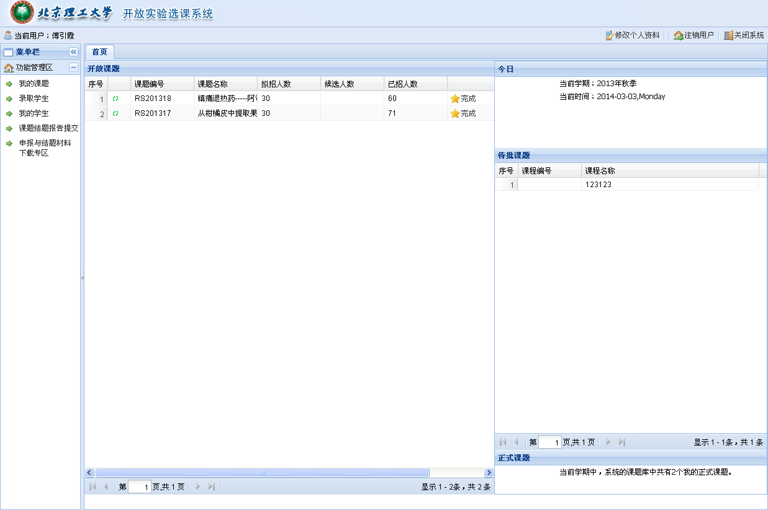
（1）在“开放课题”列表中，最后一列有个“完成”。如下图，代表该课题“录取进行中”，此时学生可以选择该课题。
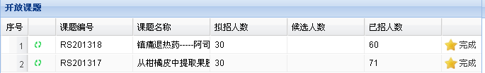
（2）若该教师不想继续作为学生候选课题，即设置该课题录取已经完成，则点击“完成”按钮，如下图所示。若要继续作为学生候选课题，则点击“继续”。
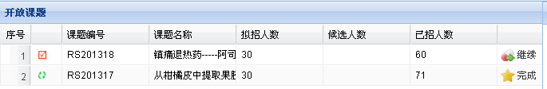

3 我的课题
我的课题主要包括：新学期教师申请课题明细以及我的所有正式课题(即历年课题)。点击左侧“功能管理区”中的“我的课题”，可以看到下图。
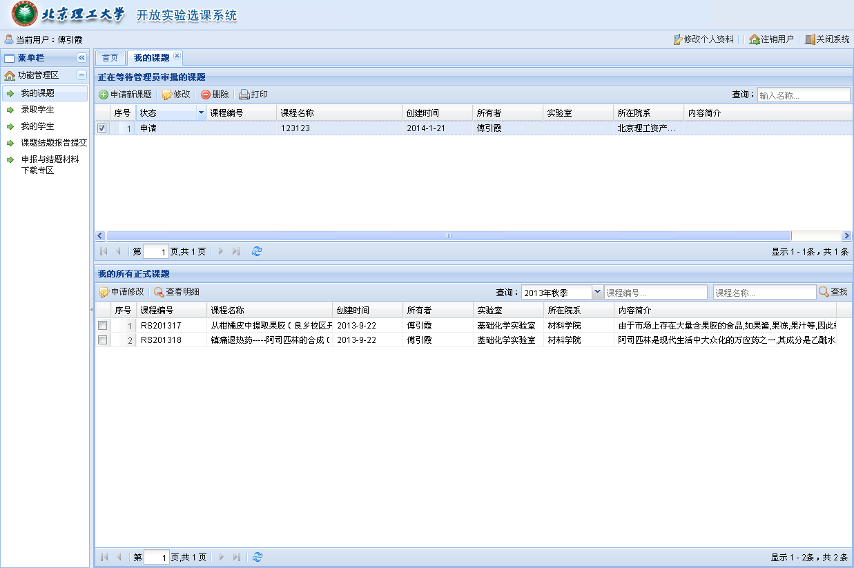

3.1 正在等待管理员审批的课题

3.1.1 功能说明
正在等待管理员审批的课题主要包括“申请新课题”、“修改”、“删除”、“打印”，也可以根据课题名称搜索，查看所要查找的新课题。

3.1.2 操作步骤及界面

3.1.2.1 申请新课题
点击系统主界面的“申请新课题”，进入“申请新课题”界面，按照页面要求填写完毕，点击保存即可。操作页面如图所示：
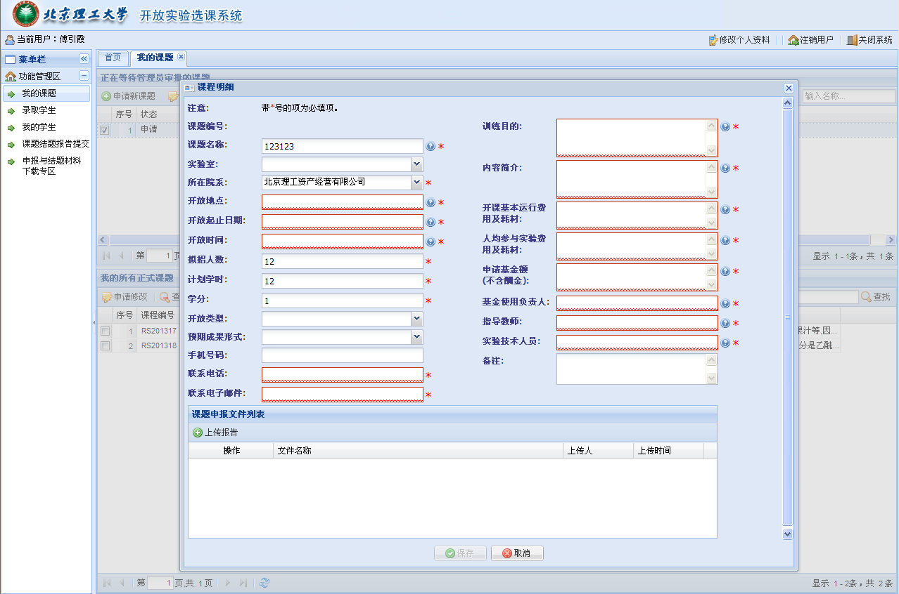
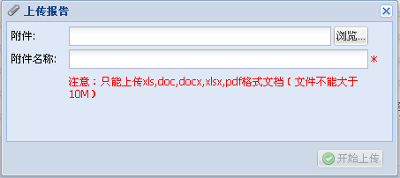
注意：
（1）文本框或下拉框后边有红色 * 号的为必填写项，全部符合要求才能保存。
（2）课题申报文件，为必填项，必须上传相关课题申报文件。
（3）请教师留下联系方式，方便学生联系教师。

3.1.2.2 修改
选中要修改的数据，点击修改按钮，如同“申请新课题”的页面，修改后保存即可。

3.1.2.3 删除
选中数据，点击删除按钮，操作页面如下图所示。点击“是”则删除成功，点击“否”则取消删除。
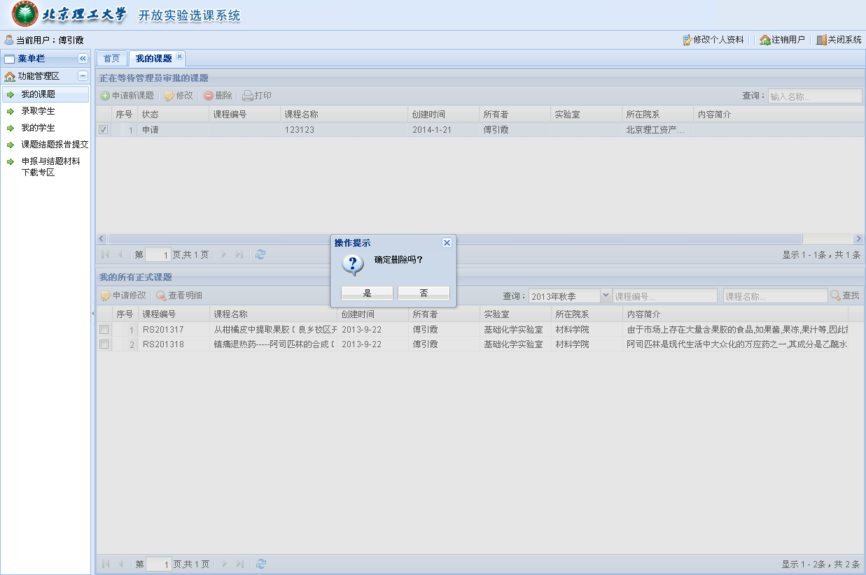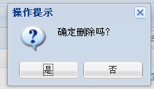

3.1.2.4 打印
选中“打印”按钮，页面如下图所示：
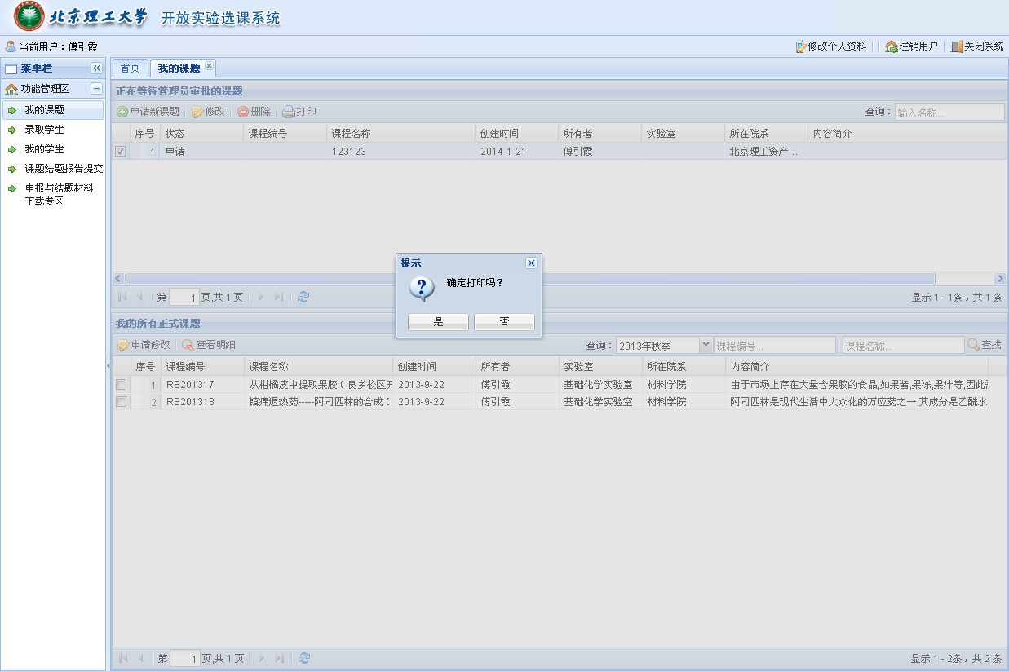
点击“是”，则打印页面如下：
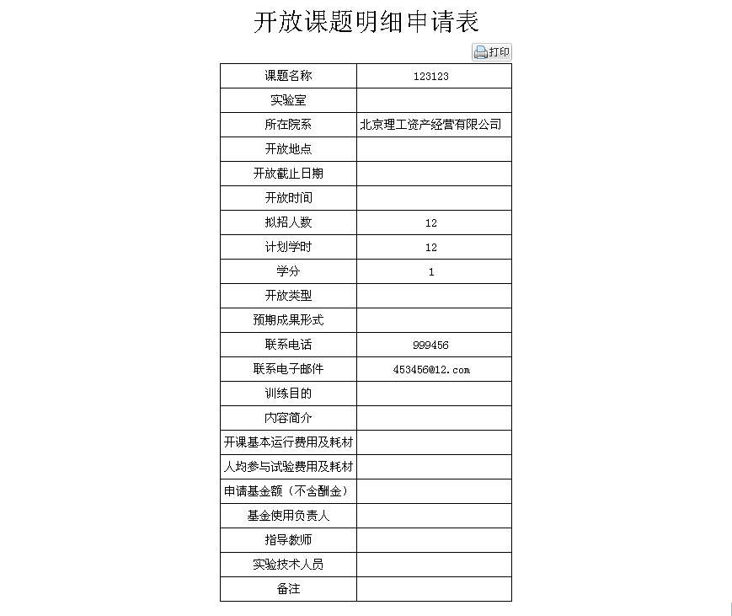
点击“否”则取消打印。

3.2 我的所有正式课题
“我的所有正式课题”模块主要是查询历年教师课题。可以选中历年课题直接申请修改，方便教师填写课题，若重复课题不用教师每年填写。
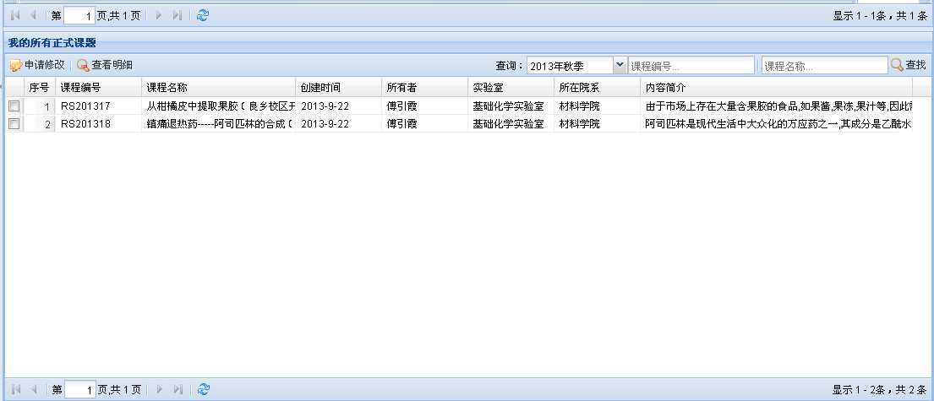

3.2.1 操作步骤及界面

3.2.1.1 申请修改
选中课题，点击“申请修改”按钮，填写所要修改的项，并上传课题申报文件，填写完毕后保存即可。操作页面如下图所示：
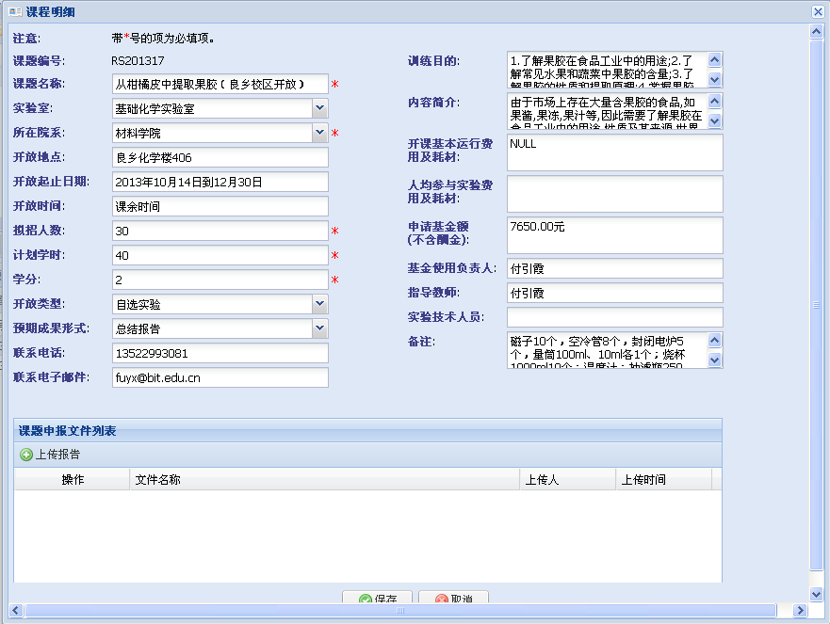

3.2.1.2 查看明细
选中数据，点击“查看明细”按钮，可以查看课程明细，同时可以看到专家给的修正意见。页面如下图所示：
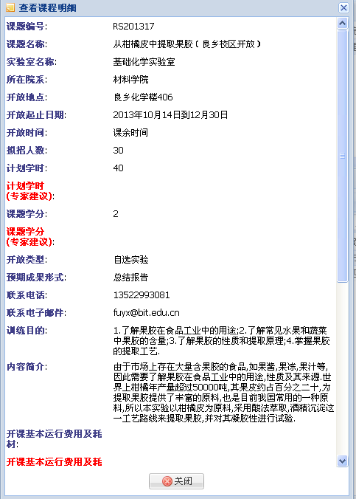
- 录取学生
点击左侧菜单栏中“录取学生”，可以根据自己课题的学生选择录取、退录、拒绝。操作页面如下图所示：
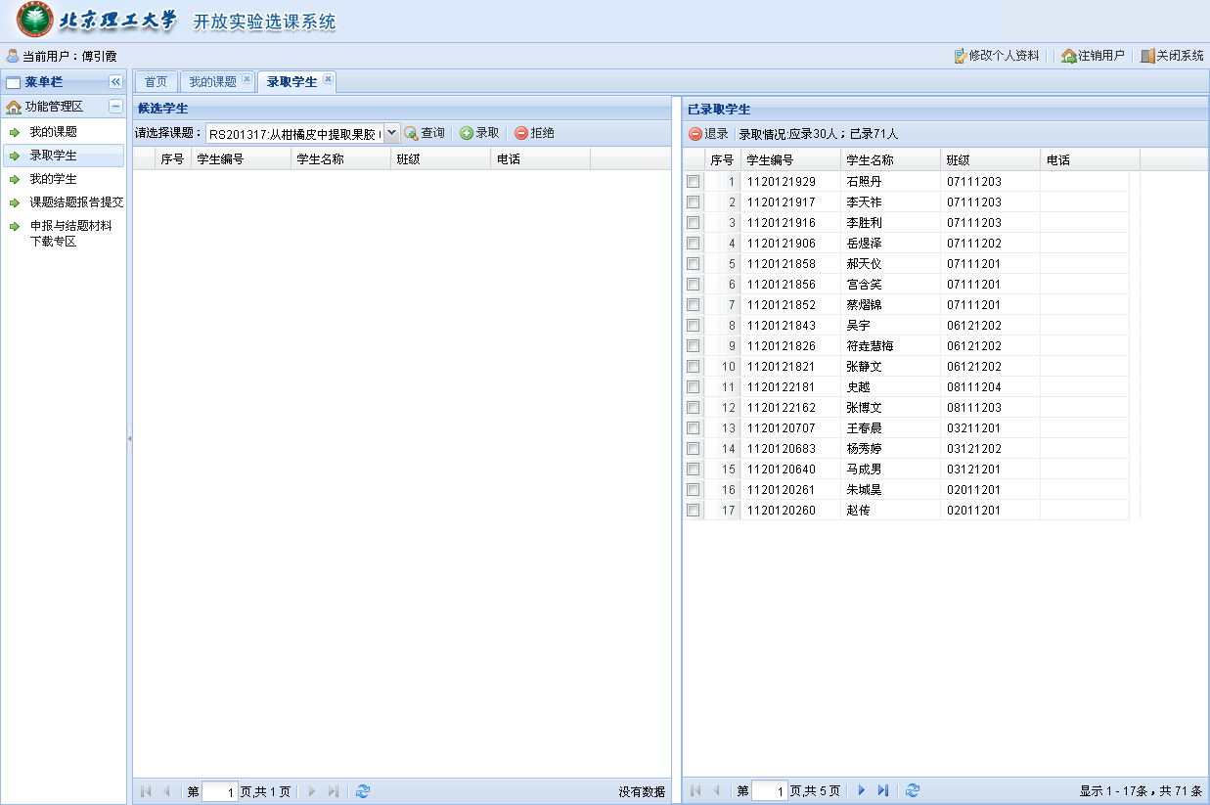

4.1 候选学生

4.1.1 操作步骤及界面

4.1.1.1 录取
左侧数据栏中，选择课题后，点击查询按钮，下方数据栏中显示当前候选学生，右侧显示已录取学生。从左侧数据栏中选中学生，点击“录取”后，学生从左侧数据栏进入到右侧数据栏。

4.1.1.2 拒绝
左侧数据栏中，选中学生，点击“拒绝”后，该学生的此志愿被拒绝。

4.2 已录取学生

4.2.1 操作步骤及界面

4.2.1.1 退录
右侧数据栏中，是该教师录取的课题下的学生，若退录学生，则选中学生点击退录。数据栏上方显示当前录取学生数量，以及课程应录人数。
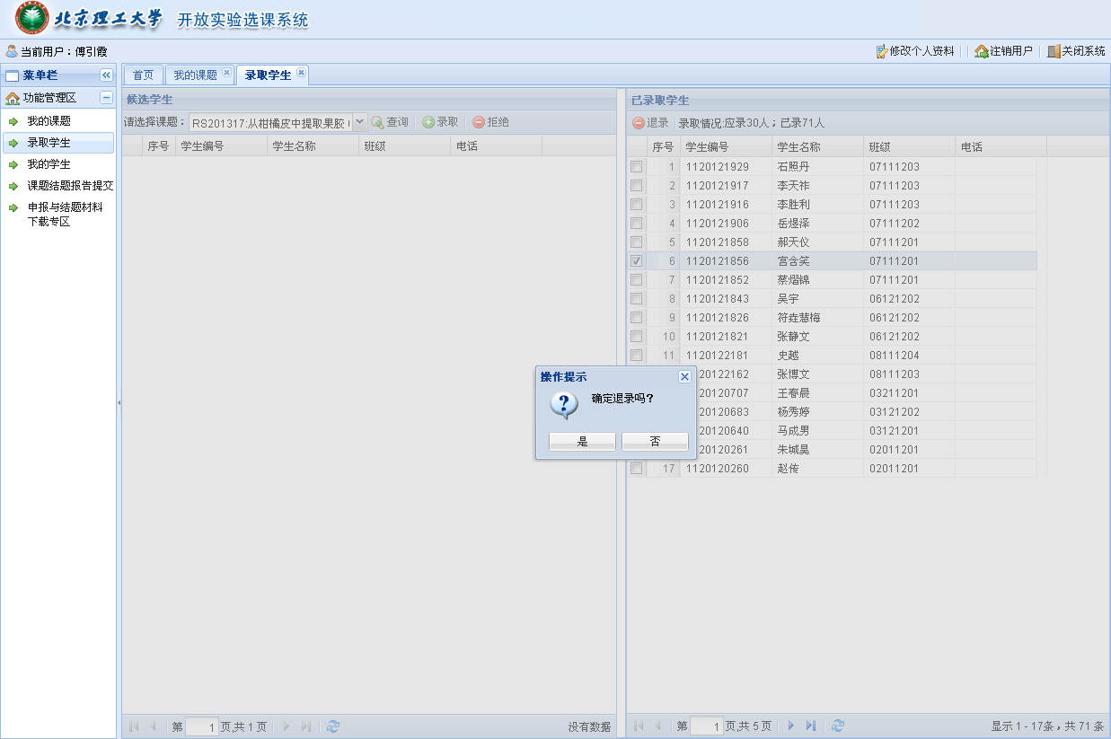

5 我的学生
点击左侧菜单栏中“我的学生”，可以选择各个学期下课题下所对应的学生，同时可以下载学生报告，同时给予学生成绩。操作页面如下图所示：
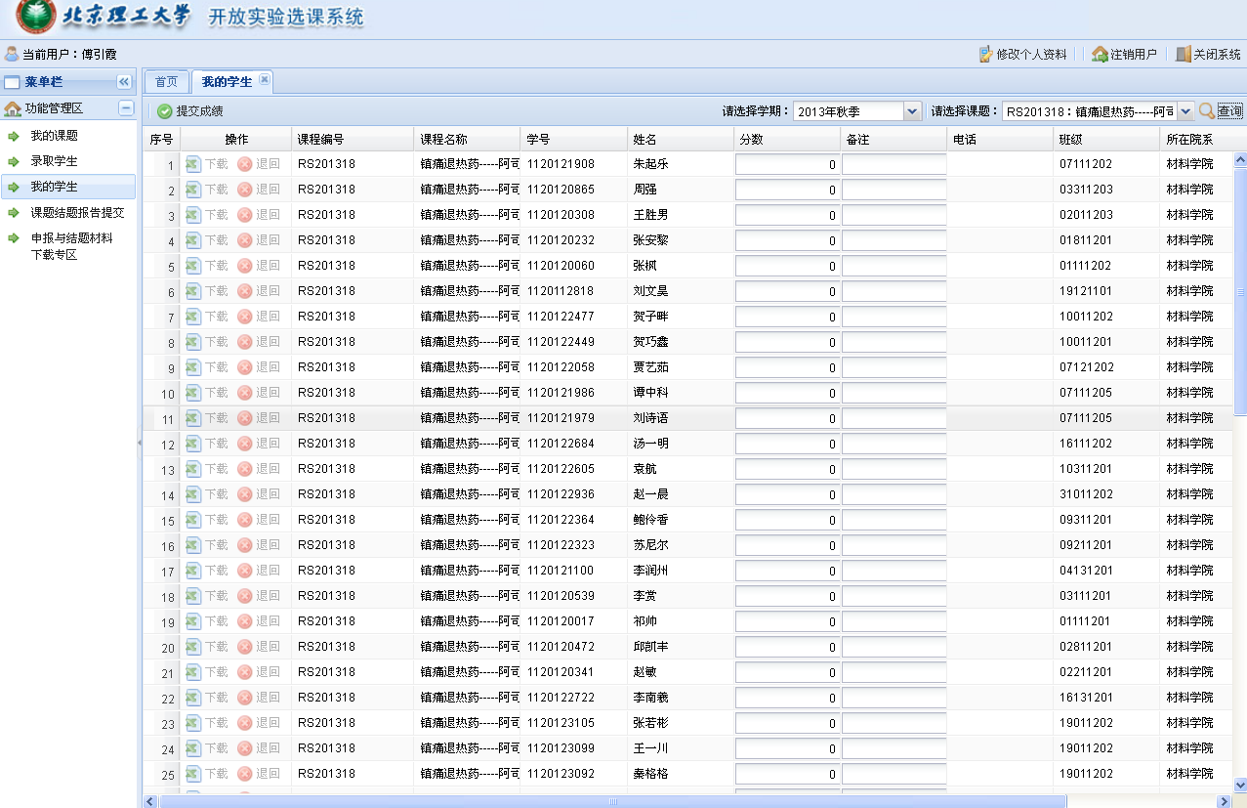

5.1 操作步骤及界面

5.1.1 查询
选择学期，然后选择课题后点击“查询”，列表会查询中当前课题。

5.1.2 下载、退回
如果学生上传报告，则数据栏中“操作”一列对应的学生的报告可以“下载”，即数据栏中“下载”一列可以下载。若学生联系教师，告知报告上传错误，则需教师点击“退回”报告，学生需重新上传即可。

5.1.3 提交成绩
教师选择课题后，在“分数”一栏填写分数以及备注，填写后点击主页面左上角“提交成绩”，如果学生A没有上传报告，则该学生分数不能提交成功，其他上传报告的学生的成绩正常提交。
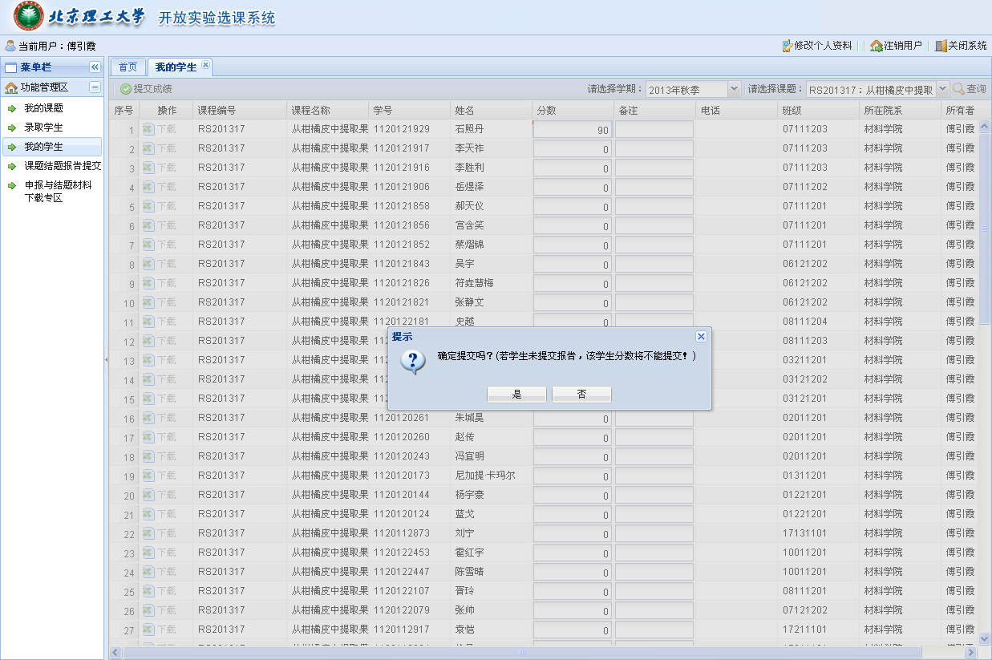
- 课题结题报告提交
课题结题时，教师要上传课题结题报告。选择当前学期，查询到当前学期课题。
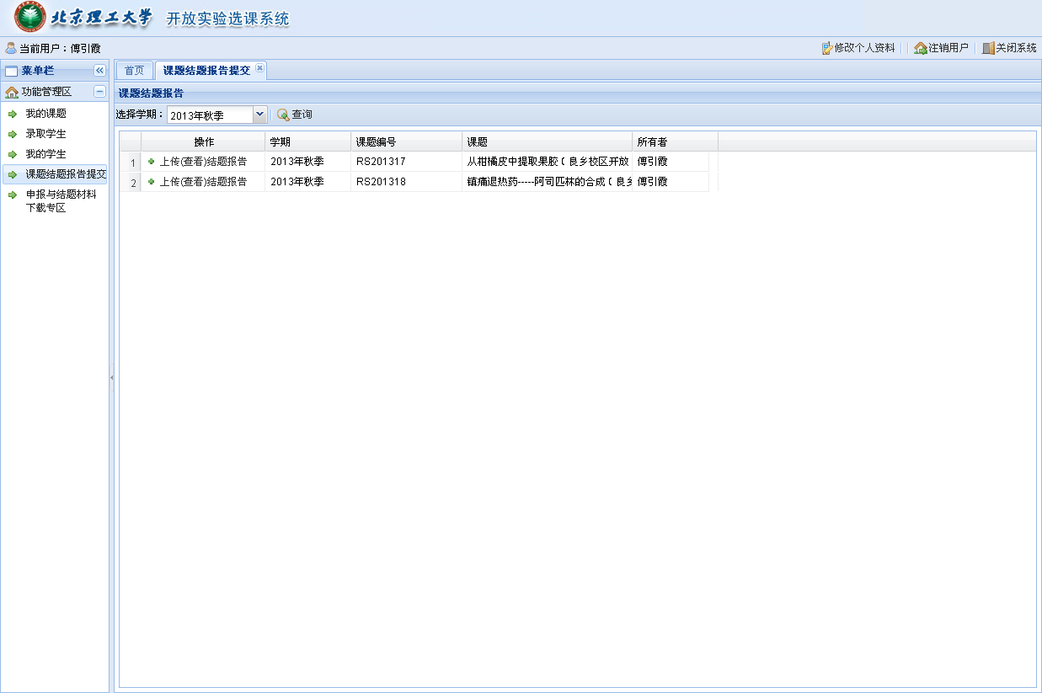

6.1 操作步骤及界面

6.1.1 上传（查看）结题报告
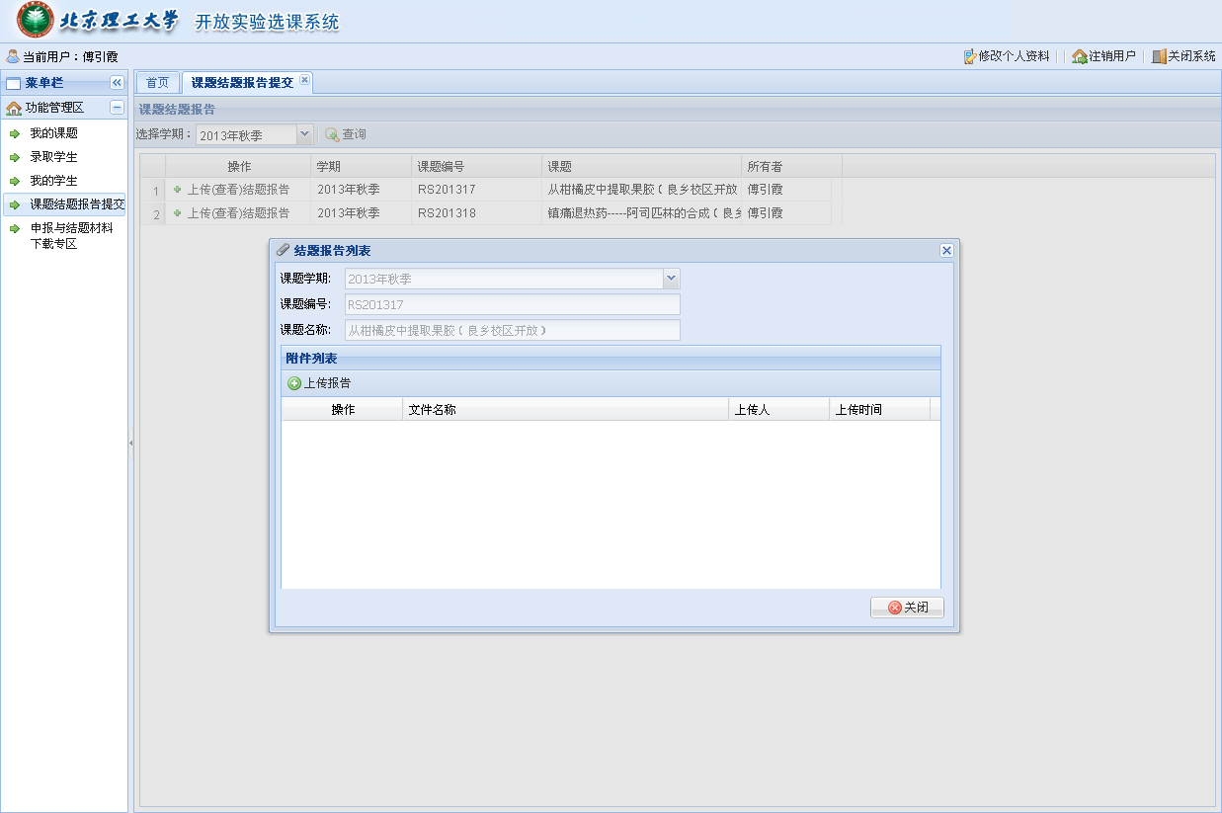
点击下图中“上传报告”按钮，如下图：选择文件，上传后即可。
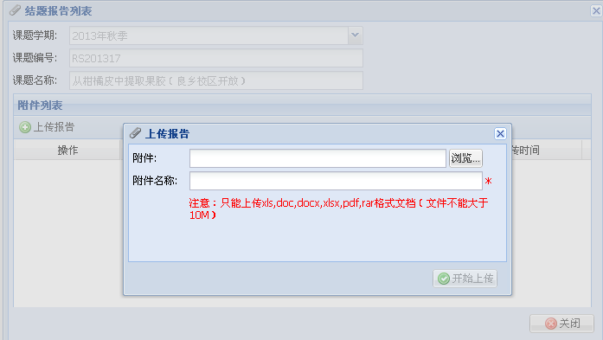

- 申报与结题材料下载专区。
此功能主要是方便教师下载申报与结题材料。点击任一所要下载的文件，进行下载即可。
